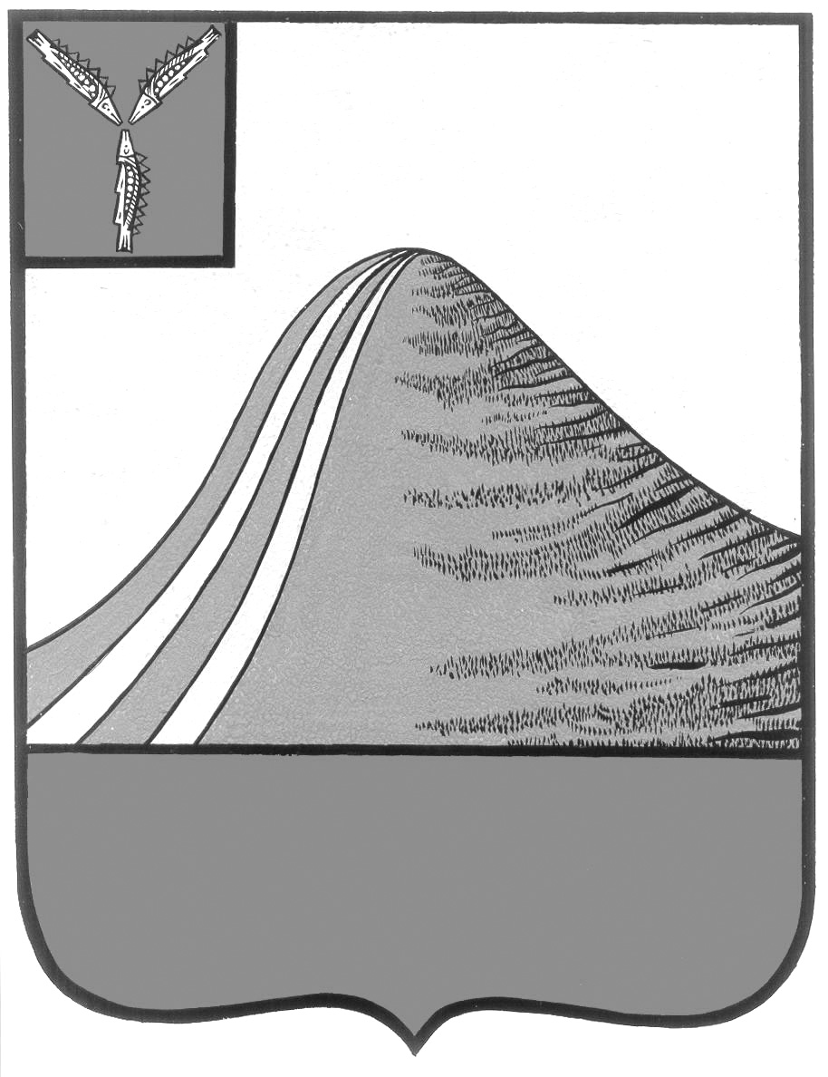
АДМИНИСТРАЦИЯ ЛЫСОГОРСКОГО МУНИЦИПАЛЬНОГО РАЙОНА
САРАТОВСКОЙ ОБЛАСТИ

П О С Т А Н О В Л Е Н И Е

от 12 октября 2023 года № 522
р.п. Лысые Горы

Об отмене постановления администрации
Лысогорского муниципального района
от 23.08.2023 г. № 425

Руководствуясь Федеральным законом от 06 октября 2003 г. № 131-ФЗ «Об общих принципах организации местного самоуправления в Российской Федерации», в соответствии с законом Саратовской области от 19 июня 1998 года № 31-ЗСО «О социальном партнерстве в сфере труда», администрация Лысогорского муниципального района ПОСТАНОВЛЯЕТ:
1. Отменить постановление администрации Лысогорского муниципального района от 23.08.2023 г. № 425 «Об утверждении «Положения о территориальной трехсторонней комиссии по регулированию социально-трудовых отношений Лысогорского муниципального района».
2. Опубликовать настоящее постановление на официальном сайте администрации Лысогорского муниципального района Саратовской области в информационно-телекоммуникационной сети «Интернет».
3. Контроль за исполнением настоящего постановления возложить на заместителя главы администрации Лысогорского муниципального района Казаченко Е.А.

Глава Лысогорского
муниципального района В.А. Фимушкина

